好医生继续医学教育管理系统
新学员注册流程说明
- 办卡流程
1、添加人员信息及照片至ICME软件中（具体流程见后）；
一、登陆系统：
网址：Http://icme.haoyisheng.com
点击“新学员注册”，选择“江苏省卫生厅”
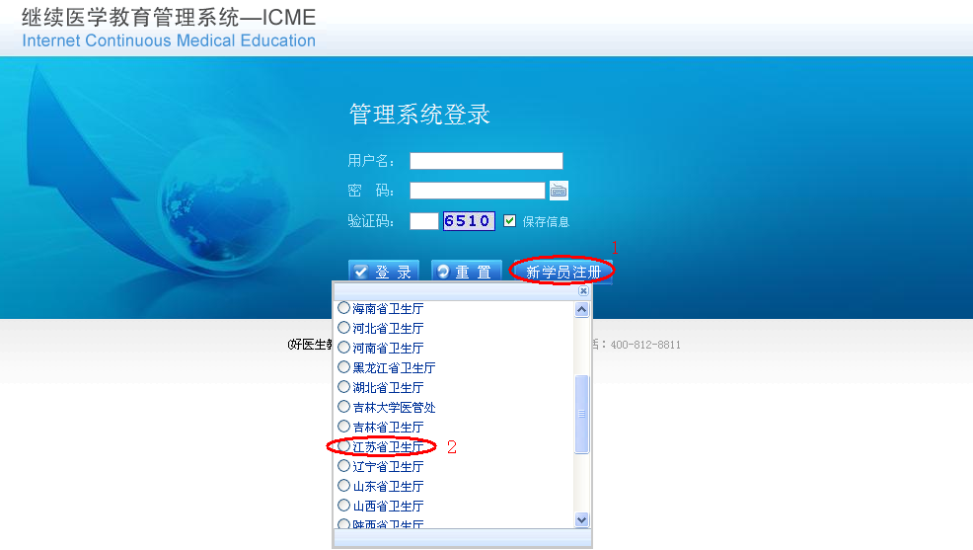
二、个人资料录入：
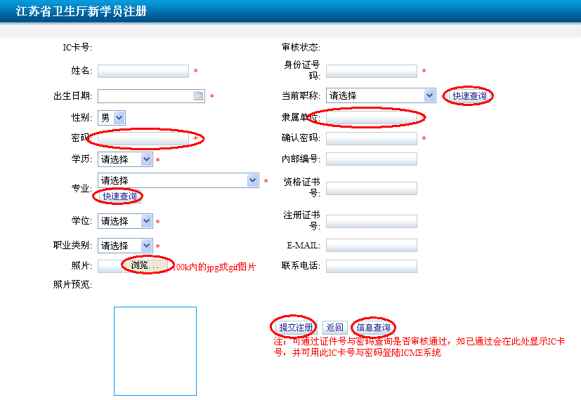
根据系统提示，录入个人资料，浏览上传数码照片（大小在5k--150k之间，.jpg格式），选择隶属单位如下：
隶属单位：XX市卫生局—XX市卫生局—XX单位—XX科室
注意：
1、快速查询：通过关键词可快速查询到相关专业及职称；
2、照片：大小在5k--150k之间，.jpg格式（可用QQ截图或“光影魔术手”等图片处理工具调整图片大小）；
3、选择隶属单位，需具体到科室，并点击确定；
4、提交注册后，请在同一页面通过“信息查询”，确认信息已正确提交。

